2019学年第一学期教研室：第15周（开课）信息
开课 教师  (主讲人) | 课 题  （主题） | 时 间 | 地 点 | 备 注
王聪 | 《三角函数的诱导公式》 | 12月9日周一上午  第5节11：00 | 高一（2） | 开课
蔡畅 | 比才《儿童游戏》  初二钢琴专业 | 12月9日周一上午11：00 | 新松楼5楼-510 | 开课
徐怡 | 肖邦《圆舞曲No.7》高一钢琴 | 12月9日周一中午12：15 | 新松楼5楼-音乐理论教室 | 开课
祝海燕 | 《亲爱的人何时到来》高二 | 12月9日周一中午12:40 | 新松楼5楼-音乐理论教室 | 开课
张艳红 | 《蒙娜丽莎》 | 12月9日周一下午第1节 | 新楼美术教室5 | 开课
葛微洁 | 《VB基础-常量、变量和函数》 | 12月9日周一下午第2节 | 新松楼机房高一（5） | 开课
黄苗苗 | 《等差数列的基本运算》 | 12月9日周一下午第3节 | 高三（5） | 开课
李雪梅 | 《尼娜》高二 | 12月9日周一下午3：15 | 新松楼5楼-507 | 开课
牟献国 | 《抛物线定义及方程》 | 12月11日周三上午第2节8：20 | 高二（1） | 开课
张伟 | 《“奇葩说”之“魂灵有无”——探究祥林嫂命运悲剧的深层原因》 | 12月11日周三上午第4节10：10 | 高一（2） | 开课
吴晴晴 | 《等差数列及其前n项和》 | 12月11日周三下午第1节 | 高三（3） | 开课
杨洲 | 古典舞身韵组合《头眼组合》初二舞蹈专业学生 | 12月11日周三下午第2节 | 新松楼5楼-舞蹈教室 | 开课
邵火 | 《抛物线》 | 12月12日周四上午第5节11:00 | 高二（2） | 开课
张玲 | 《密度的测量》 | 12月12日周四上午第2节9：20 | 物理实验室  三楼 | 开课
温海波 | 《八年级期末复习》 | 12月13日周五下午第2节 | 八（3） | 开课

2019学年第一学期教研室：第15周校本教研活动信息
组别 | 开课 教师  (主讲人) | （主题）  内容 | 时 间 | 地 点
音乐组 | 全体音乐组教师 | 《跨专业听课与评课讨论》 | 12月9日中午12点15分 | 新松楼5楼-理论教室
高中数学组 | 王聪 | 高一数学教学研讨 | 12月9日下午第1节 | 一楼选修教室
高中英语组 | 陈智强讲座 | 《漫谈高考应用文模版》 | 12月9日下午第1节 | 高二（6）
信息组 | 毛达岳 | 《关于高三教学的探讨》 | 12月10日周二上午第2节 | 创客教室
政治组 | 陈晓丹讲座 | 《学先考问答题的解答》 | 12月10日周二下午第1节 | 行政楼二楼
政治组 | 徐建苏讲座 | 《选考冲刺阶段如何提高试卷讲评课的效率》 | 12月10日周二下午第1节 | 行政楼二楼
美术组 | 谢耀忠讲座 | 《有效教学》 | 12月10日周二下午第4节 | 高中五楼静物室
高中语文组 | 周怿 | 《公开课点评》 | 12月11日周三中午12：30~1：10 | 行政三娄
地理组 | 林君怀 | 《学选考分离后教学方法讨论》 | 12月11日周三下午第1节 | 行政三楼阅览室
社会组 | 林小愉 | 《学科年度自主目标考核研：寒假拓展作业研讨》 | 12月13日周五中午12:30~1:10 | 北校区二楼会议室
历史组 | 孙震讲座 | 《新教材“内容多与课时少的破解之道”》 | 12月13日周五下午第1节 | 行政三楼阅览室
初中英语组 | 潘献新讲座 | 《初中英语课外拓展阅读教学渗透核心素养的思考与实践》 | 12月13日周五下午第1节 | 待定

附开课、活动照片:

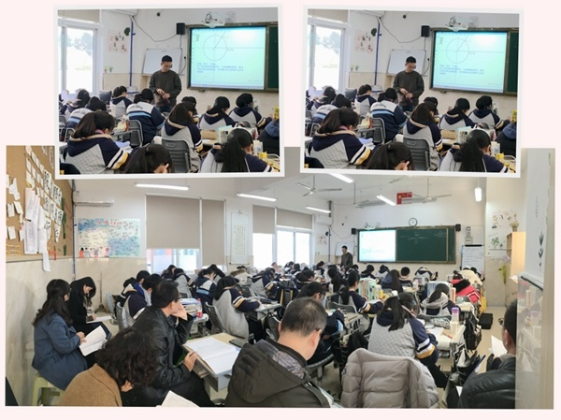

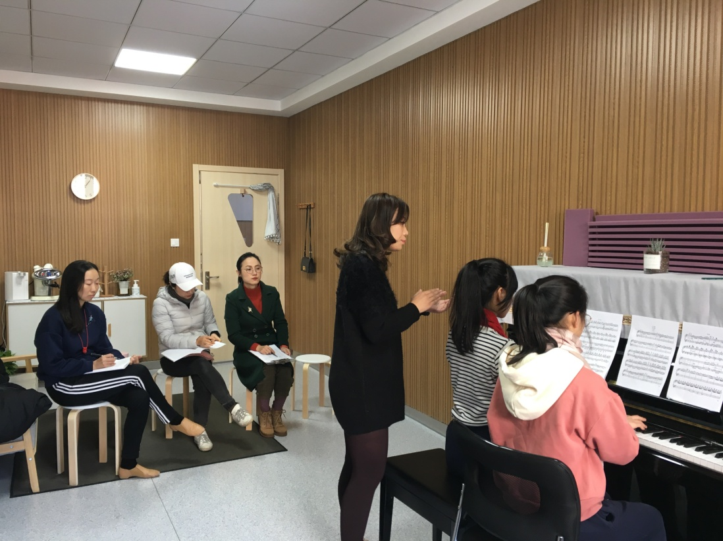
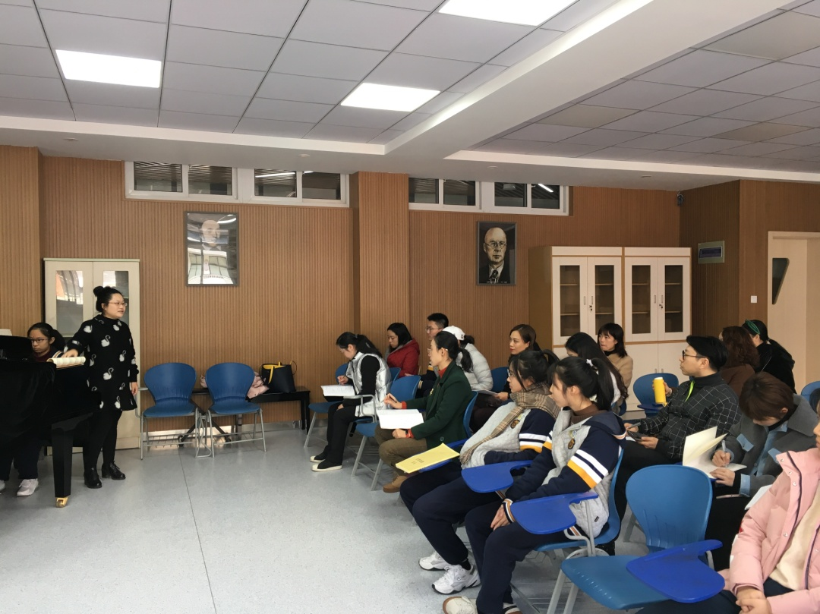

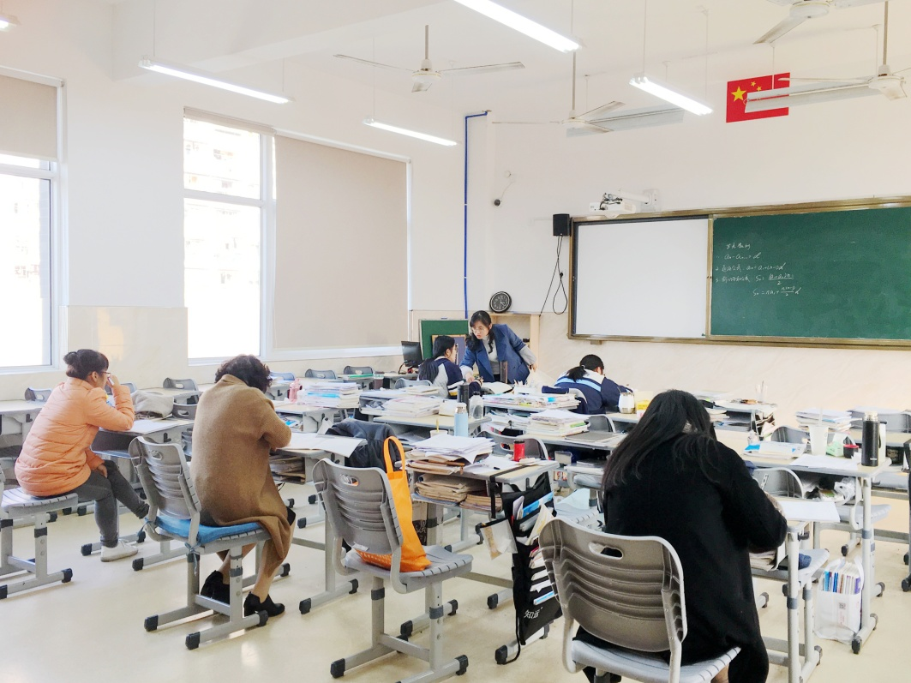
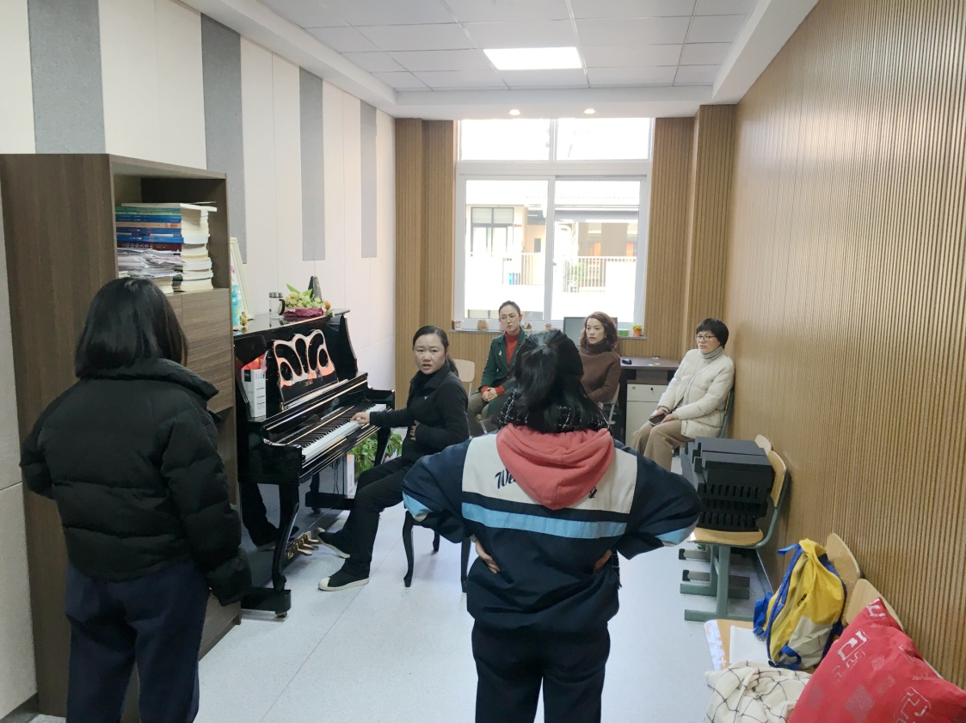

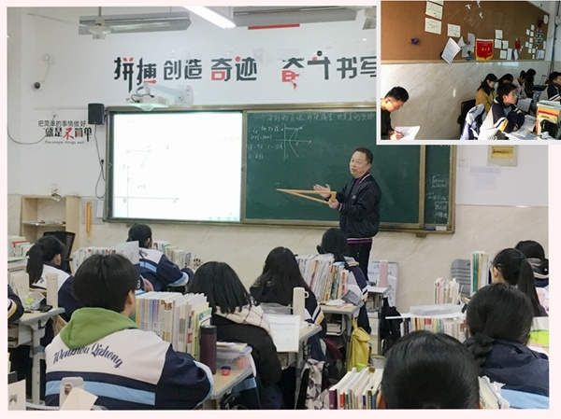
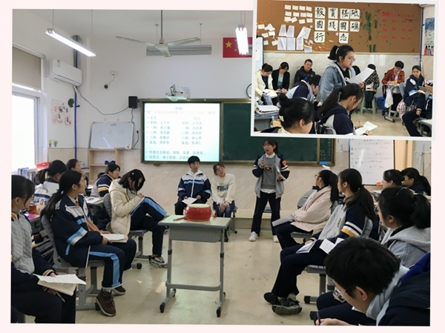

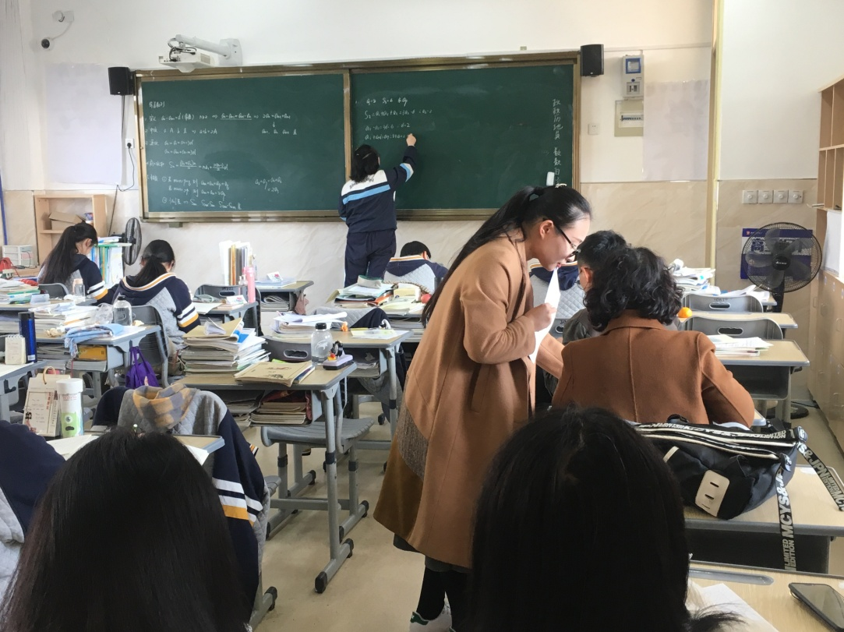
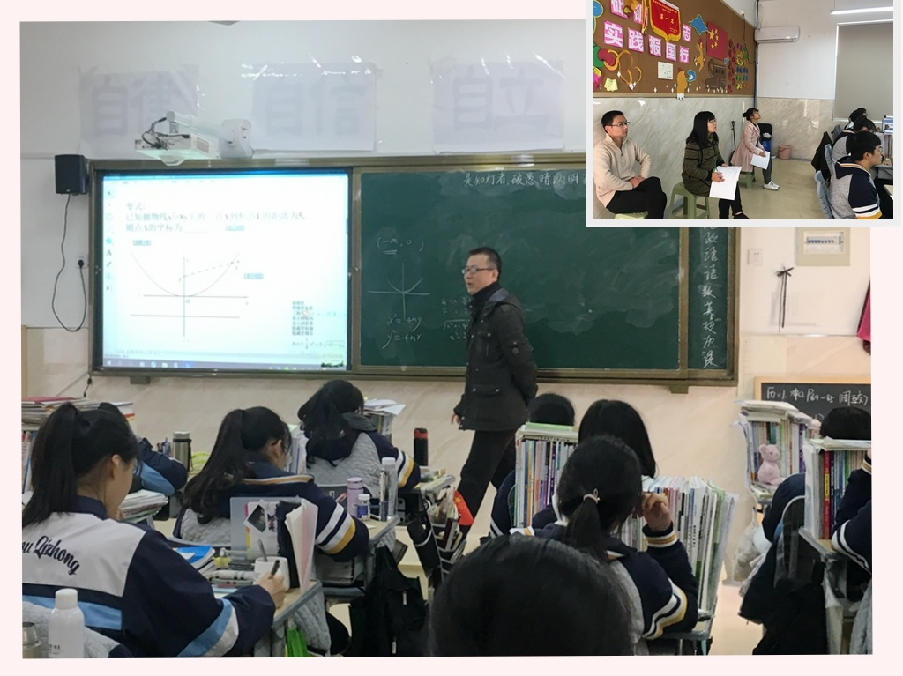
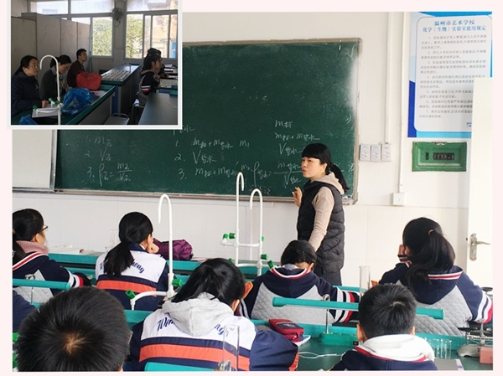
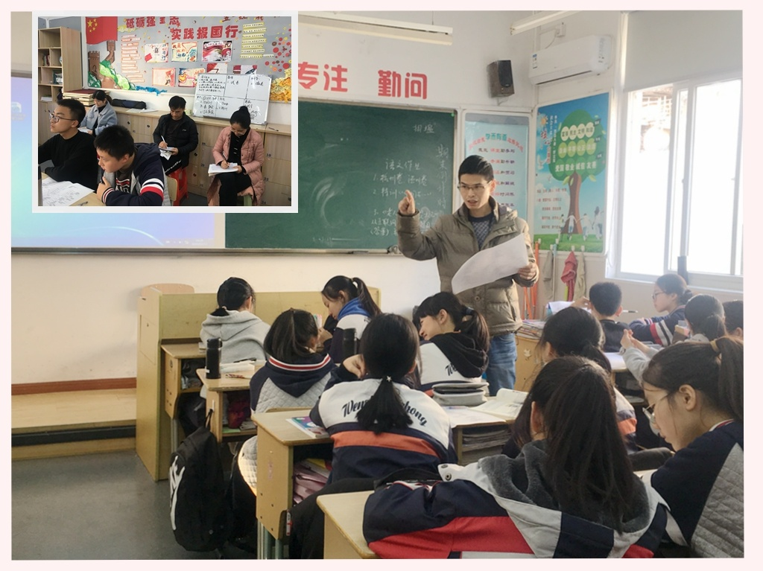
活动：
